SKRIPSI

PERAN SEKRETARIAT DALAM MENUNJANG KEBERHASILAN KINERJA DEWAN PERWAKILAN RAKYAT DAERAH
(Studi Di Kantor Sekretariat DPRD Kota Mataram)

THE ROLE OF THE SECRETARIAT IN SUPPORTING THE SUCCESSFUL PERFORMANCE OF THE REGIONAL PEOPLE’S REPRESENTATIVE COUNCIL
(Study at the Secretariat Office of the city of Mataram city Parliament)

Diajukan sebagai salah satu syarat untuk memenuhi persyaratan dalam memperoleh gelar sarjana Strata Satu (S1) pada program studi Administrasi Publik Fakultas Ilmu Sosial dan Ilmu Politik
Universitas Muhammadiyah Mataram

OLEH
ASRI YANTI
216110118

JURUSAN URUSAN PUBLIK
KONSENTRASI KEBIJAKAN PUBLIK
PROGRAM STUDI ILMU ADMINISTRASI PUBLIK
FAKULTAS ILMU SOSIAL DAN ILMU POLITIK
UNIVERSITAS MUHAMMADIYAH MATARAM
2020

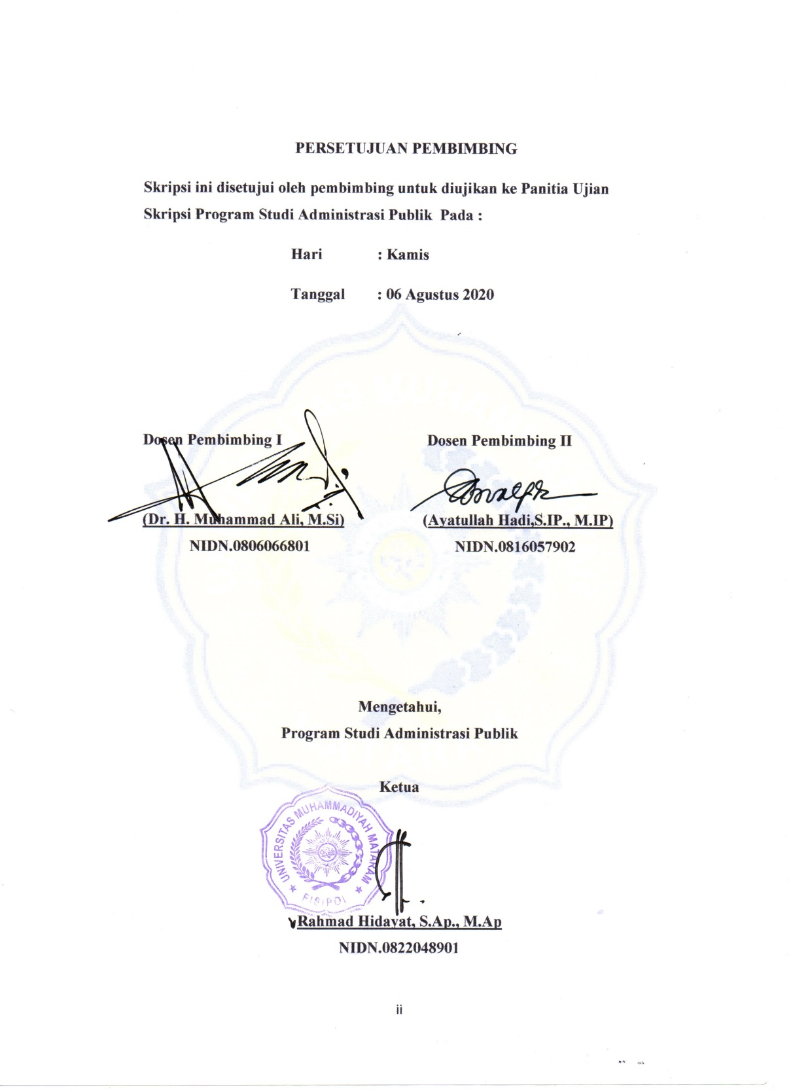

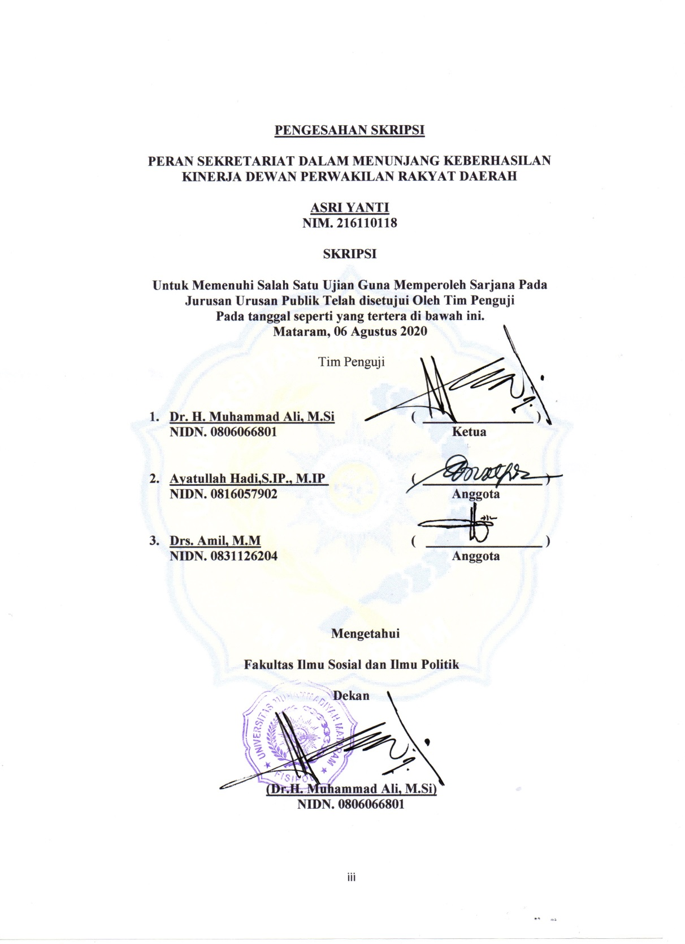
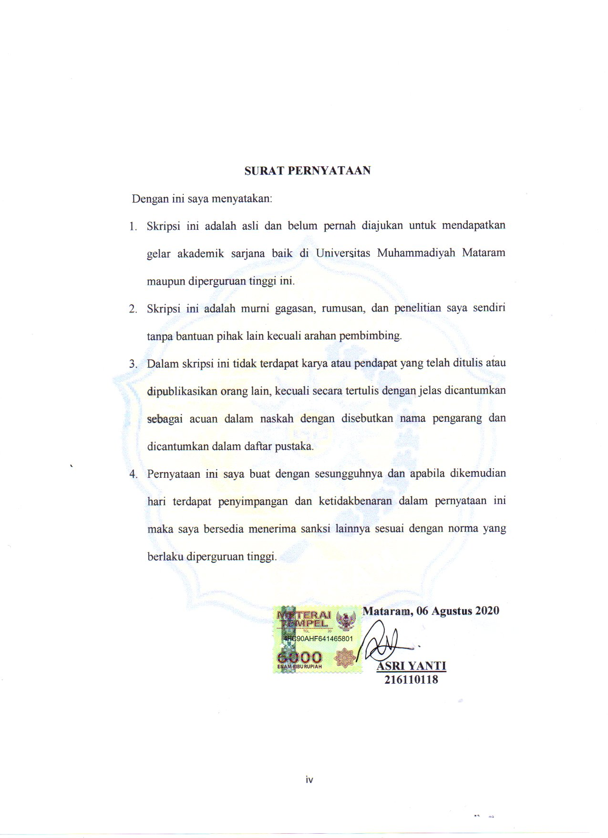

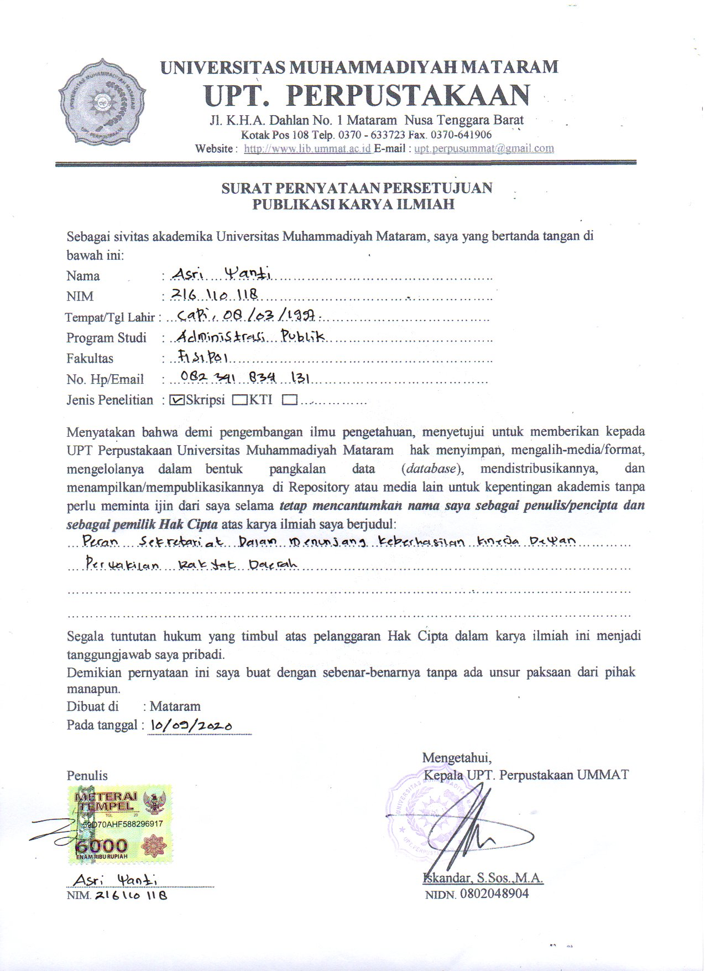

PERSEMBAHANKU
- Allah SWT yang telah memberikan kesehatan, rahmat, hidayat, rezeki atas semua yang saya lakukan dalam penyusunan skripsi ini
- Untuk Orang tua dan adik tercinta yang selalu memberikan motivasi, semangat, cinta dan kasih sayang selama ini
- Untuk Keluarga besar saya yang selalu membantu, memberikan perhatian serta selalu mendoakan atas penyusunan skripsi ini
- Untuk diri pribadi terus berjuang untuk meraih kesuksesanmu
- Untuk teman-teman seperjuangan terima kasih selama ini kalian terus memberikan semangat yang tiada hentinya
- Untuk semua Dosen Program Study Administrasi Publik dan selaku Dosen Pembimbing, terima kasih atas waktu, saran dan bimbingannya selama ini
- Semoga Allah selalu merahmati kita semua dan selalu memberkahi hamba-hambanya yang senantiasa tunduk terhadap perintah-Nya

MOTTO
Hai Orang-Orang Yang Beriman, Jika Kamu Menolong (Agama) Allah, Niscaya Dia Akan Menolongmu Dan Meneguhkan Kedudukanmu.
(TQS Muhammad: 7)
Janganlah engkau sia-siakan amal-amal shalijmu selama ini, begadangmu engkau sepanjang malam dan selama berhari-hari, rasa lelahmu selama bertahun-tahun; janganlah engkau sia-siakan hanya dalam tempo sesaat. Bersabarlah karena sesungguhnya sabar itu sebentar. Karena itu, bersabarlah. Sebab, cobaan itu laksana tamu. Wahai kaki yang bersabar, teruslah beramal. Tidak lama lagi pekerjaan akan selesai. Apalagi apa yang kita lakukan itu memperjuangkan kebenaran yang hakiki. Jadi teruslah berjuang tanpa merasa lelahnya.

ABSTRAK
PERAN SEKRETARIAT DALAM MENUNJANG KEBERHASILAN KINERJA DPRD

Asri Yanti¹ , Dr. H. Muhammad Ali, M.Si² , Ayatullah Hadi,S.IP., M.IP³
Students ¹, First Consultant², Second Consultant³

Program Atudi Administrasi Publik Fakultas Ilmu Sosial dan ILmu Politik Universitas Muhammadiyah Mataram

Penelitian ini bertujuan untuk mengetahui peran sekretariat dalam membangun keberhasilan kinerja DPRD Kota Mataram. Fokus penelitian ini yaitu persepsi, dan harapan. Jenis penelitian ini adalah deskriptif kualitataif. Sumber data adalah primer dan sekunder. Teknik pengumpulan data menggunakan observasi, wawancara, Dokumentasi. Hasil penelitian ini sudah sesuai dengan tugas pokok dan fungsinya dalam membangun keberhasilan kinerja DPRD, dan perlu dukungan staf yang profesional untuk merealisasikan peran Sekretariat sesuai dengan kebutuhan DPRD. Karena keberhasilan peran Sekretariat tergantung pergerakan dari apa yang dilakukan oleh seorang Sekretariat dan juga staf-stafnya.

Kata Kunci : : Peran Sekretariat, Kinerja DPRD.

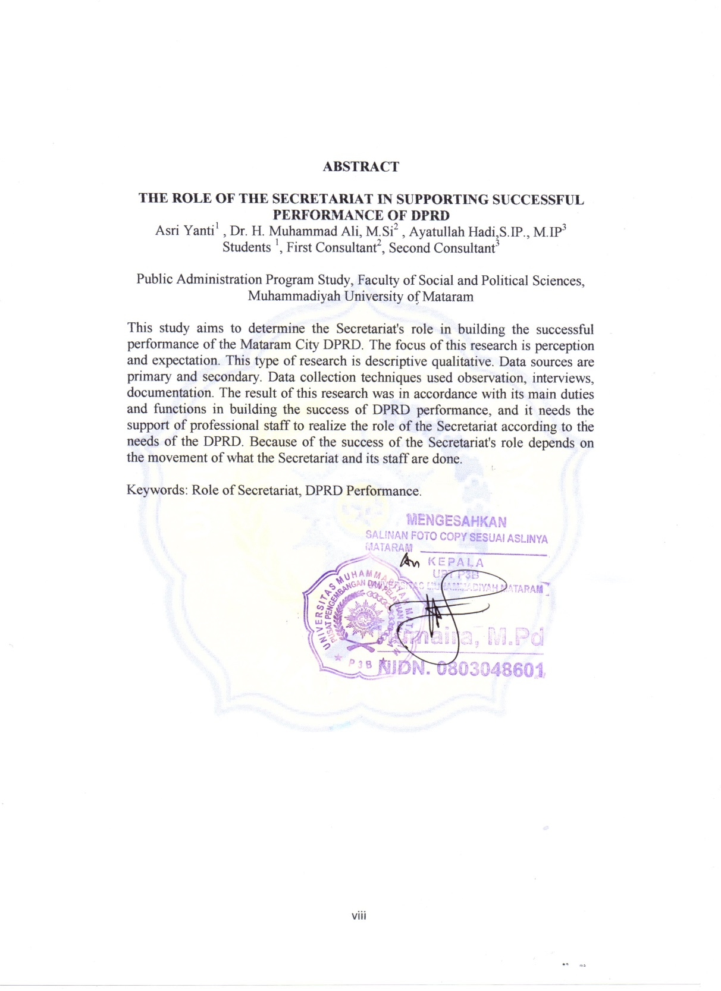

KATA PENGANTAR
Segala puji dan syukur penulis panjatkan atas kehadirat Allah SWT yang telah memberi rahmat dan hidayah-Nya, sehingga penulis dapat menyelesaikan penulisan Skripsi dengan judul “Peran Sekretariat dalam menunjang keberhasilan kinerja Dewan Perwakilan Rakyat Daerah .” Skripsi ini diajukan sebagai salah satu syarat untuk membuat Skripsi dan bisa menempu Ujian Sarjana Ilmu Administasi Publikdi Universitas Muhammadiyah Mataram. Pada kesempatan ini dengan ketulusan hati yang paling dalam mengucapkan terimah kasih yang begitu besar kepada:
- Bapak Dr. H.Arsyad Abd.Gani, M.Pd Selaku Rektor Universitas Muhammadiyah Mataram.
- Bapak Dr. H. Muhammad Ali. M. Si Selaku Dekan Fakultas Ilmu Sosial dan Ilmu Politik Universitas Muhammadiyah Mataram.
- Bapak Rahmad Hidayat, S.AP., M.AP Selaku Ketua Prodi Administrasi Publik Universitas Muhammadiyah Mataram.
- Bapak Dr. H. Muhammad Ali, M. Si Selaku Dosen Pembimbing 1 di Fakultas Ilmu Sosial dan Ilmu Politik Universitas Muhammadiyah Mataram.
- Bapak Ayatullah Hadi, S.IP., M.IP Selaku Dosen Pembimbing 2 Di Fakultas Ilmu Sosial dan Ilmu Politik Universitas Muhammadiyah Mataram.
- Orang Tua Tercinta, yang selalu memberikan doa, semangat, serta kasih sayang yang tiada hentinya agar penulis dapat menyelesaikan Skripsi ini

- Kepada semua pihak yang telah meluangkan waktunya untuk membantu dalam proses penyelesaian Skripsi ini dalam penyusunan Skripsi ini, penulis menyadari bahwa Skripsi ini masih jauh dari sempurna, namun penulis berusaha untuk mempersembahkan Skripsi ini dengan sebaik-baiknya agar dapat memilki manfaat bagi banyak pihak. Oleh karena itu, penulis akan menerima segala kritik dan saran yang membangun dalam perbaikan Skripsi ini.

Mataram, 06 Agustus 2020

ASRI YANTI
216110118

DAFTAR ISI

SAMPUL i
LEMBAR PERSETUJUAN ii
LEMBAR PENGESAHAN iii
SURAT PERNYATAAN iv
PERSEMBAHAN v
MOTTO vi
ABSTRAK vii
kATA PENGANTAR ix
DAFTAR ISI xi
BAB 1 PENDAHULUAN 1
  - Latar Belakang 1
  - Rumusan Masalah 1
  - Tujuan Dan Manfaat Penelitian 19
1.3.1 Tujuan Penelitian 19
1.3.2 Manfaat Penelitian 19
BAB II TINJAUAN PUSTAKA 9
2.1 Penelitian Terdahulu 9
2.2 Landasan Teori 16
2.2.1 Peran 16
      - Definisi Peran 16
2.2.2 Sekretariat 21
      - Definisi Sekretariat 21
    - Kinerja 24
      - Definisi Kinerja 24
    - Dewan Perwakilan Rakyat Daerah (DPRD) 26
    - Fungsi Dewan Perwakilan Rakyat Daerah (DPRD) 28
    - UU MD3 atau UU 2 Tahun 2018 tentang
MPR, DPR, DPD, Dan DPRD 28
    - Kerangka Berpikir 33
2.2.8 Definisi Konseptual Dan Operasional 33
2.2.8.1 Definisi Konseptual 33
2.2.8.2 Definisi Operasional 35
BAB III METODE PENELITIAN 36
3.1 Jenis Penelitian 32
3.2 Lokasi Penelitian Dan Waktu 33
3.3 Penentuan Informan/Narasumber 33
3.4 Jenis Dan Sumber Data 35
3.5 Teknik Pengumpulan Data 36
3.6 Teknik Analisis Data 37
3.7 Keabsahan Data 40
BAB IV HASIL PENELITIAN DAN PEMBAHASAN 44
4.1 GAMBARAN UMUM LOKASI PENELITIAN 44
4.1.1 Sejarah Umum Sekretariat DPRD Kota Mataram 44
4.1.2 Visi Misi 45
4.1.2 Visi 45
4.1.2.2 Misi 45
4.1.2.3 Struktur Organisasi 46
4.1.2.4Tugas Sekretariat
4.2 Hasil Penelitian dan Pembahasan 47
4.2.1 Role Perception 47
4.2.2 Faktor Pendukung Dan Penghambat 57
BAB V Kesimpulan Dan Saran 68
DAFTAR PUSTAKA
LAMPIRAN

BAB I
PENDAHULUAN
  - Latar Belakang
Sebagaimana diatur dalam Undang-Undang Nomor 23 Tahun 2014 Tentang Pemerintahan Daerah, bahwa Dewan Perwakilan Rakyat Daerah (DPRD) dan Kepala Daerah memiliki kedudukan yang setara dan bersifat kemitraan. Dalam kedudukan kerja yang setara tersebut tidak hanya terkandung makna kesetaraan dalam hal otoritas tetapi semestinya juga setara dalam hal tanggung jawab dan kapasitas dalam memastikan proses pemerintahan dan pembangunan berjalan dengan baik. Posisi Dewan Perwakilan Rakyat Daerah (DPRD) dalam pemerintahan daerah memegang tiga peranan penting yakni, legislasi, anggaran dan pengawasan. Legislasi adalah merancang kebijakan-kebijakan serta regulasi yang mendukung terciptanya pelayanan publik yang baik dan sesuai standar.
Fungsi budgeting adalah memastikan bahwa anggaran dialokasikan sesuai dengan tepat sasaran, efisien baik dari segi jumlah maupun dari segi waktu. Sedangkan pengawasan adalah fungsi untuk memonitor dan mengevaluasi pelaksanaan peraturan daerah dan penggunaan anggaran. Jadi dengan memiliki ketiga peranan tadi maka terwujudnya suatu pencapaian tujuan yang akan menjadi baik, dengan catatan bahwa harus menjalani atau bertanggungjawab semua peranan yang ada tadi. Sehingga terwujudlah kapasitas kinerja yang memuaskan pada diri kita sebagai pemerintah dan juga kepada publik. Namun ketika tidak menjalankan suatu peranan tadi maka tujuan yang diinginkan tidak akan terwujud dengan maksimal maupun sempurna. Maka dari itu sebagai pemerintah yang bijak akan melakukan pencapaian tujuan tersebut.
Desentralisasi adalah penyerahan kekuasaan/kewenangan oleh pemerintah pusat kepada pemerintah daerah otonom berdasarkan Asas Otonomi, Seperti yang tertera dalam Undang-Undang no.5 tahun 1974, pengertian desentralisasi adalah penyerahan urusan pemerintah dari pusat kepada daerah, untuk mengurusi urusan rumah tangga sendiri berdasarkan prakarsa dan aspirasi dari rakyatnya dalam kerangka negara kesatuan Republik Indonesia. Dengan adanya desentralisasi maka muncul otonomi bagi suatu pemerintah daerah. Desentralisasi ini seringkali dikaitkan dengan sistem pemerintah karena dengan adanya desentralisasi sekarang menyebabkan perubahan paradigma pemerintah di Indonesia.
Seperti yang diketahui bahwa desentralisasi berhubungan dengan otonomi daerah. Sebab, otonomi daerah merupakan kewenangan suatu daerah untuk menyusun,mengatur, dan mengurus daerahnya sendiri. Sehingga dengan adanya desentralisasi akan mengalami dampak positif pada pembangunan daerah-daerah tertinggal dalam suatu Negara hingga daerah otonomi tersebut dapat mandiri dan secara otomatis dapat memajukan pembangunan nasional. Sehingga terwujudlah suatu daerah yang memiliki perkembangan dalam suatu pembangunannya. Karena hasil dari pelimpahan wewenang tersebut adalah terbentuknya daerah otonomi atau otonomi daerah, yaitu adanya kebebasan pemerintah daerah tertentu dalam mengatur dan mengurus kepentingannya sendiri untuk mewujudkan kinerja yang untuk bangsanya.
Sehingga akan muncullah suatu reformasi dalam suatu tatanan kehidupan masyarakat maupun bangsa dimana terjadilah suatu perubahan baik dalam ekonomi maupun sosial. Didalam Kamus Besar Bahasa Indonesia menuturkan bahwa , pengertian reformasi adalah suatu perubahan yang terjadi secara drastis dimana tujuannya adalah untuk perbaikan di bidang sosila, politik, agama, dan ekonomi, dalam suatu masyarakat atau Negara. Secara umum adanya reformasi adalah untuk melakukan perbaikan di berbagai bidang kehidupan masyarakat sehingga menjadi lebih baik dan tepat sasaran di masa depan. Sehingga untuk mewujudkan itu semua maka perlu adanya para pemerintah daerah untuk mewujudkan reformasi tersebut dalam tatanan kehidupan masyarakat maupun Negara.
Dewan Perwakilan Rakyat Daerah merupakan salah satu lembaga atau badan perwakilan rakyat di daerah. Dewan Perwakilan Rakyat Daerah (DPRD) dalam melaksanakan tugasnya, mempunyai hak, wewenang dan kewajiban didalam mengemban tugasnya sebagai wakil rakyat. Pemberian hak-hak yang luas kepada Dewan Perwakilan Rakyat Daerah (DPRD) merupakan suatu petunujuk bahwa demokratisasi pemerintahan daerah diharapkan makin menunjukkan bentuk yang lebih nyata. Untuk menunjang kinerja Dewan Perwakilan Rakyat Daerah (DPRD), sebagaimana diamanatkan Undang-Undang Nomor 23 Tahun 2014 tentang pemerintahan daerah yang kemudian dipertegas oleh Peraturan Pemerintah Nomor 18 Tahun 2016 Tentang Perangkat Daerah, bahwa Sekretariat adalah perangkat daerah yang merupakan unsur pelayanan administrasi terhadap DPRD, yang meliputi penyelenggaraan kesekretariatan DPRD, penyelenggaraan administrasi keuangan DPRD, mendukung pelaksanaan tugas dan fungsi DPRD, serta penyediaan dan pengkoordinasian tenaga ahli yang diperlukan oleh DPRD.
Dan kemudian Menurut peraturan Wali Kota Mataram Nomor: 33 Tahun 2016 tentang Rincian Tugas Pokok dan Fungsi Sekretariat Dewan Perwakilan Rakyat Daerah Kota Mataram, bahwa : Sekretariat mempunyai tugas yang meliputi menyelenggarakan administrasi kesekretariatan dan keuangan, mendukung pelaksanaan tugas dan fungsi DPRD , serta menyediakan dan mengoordinasikan tenaga ahli dan tim ahli yang diperlukan oleh DPRD dalam melaksanakan tugas dan fungsinya sesuai dengan kebutuhan.
Lembaga legislatif merupakan lembaga atau dewan yang mempunyai tugas serta wewnang membuat atau merumuskan UUD yang ada di sebuah Negara.
Untuk menduskung pelaksanaan fungsi DPRD tersebut maka DPRD memiliki sekretariat . Sebagaimana diamanatkan Undang-undang Nomor 23 Tahun 2014 tentang Pemerintahan Daerah yang kemudian dipertegas dengan adanya Peraturan Pemerintah Nomor. 18 Tahun 2016 Tentang Perangkat Daerah, bahwa sekretariat adalah “perangkat daerah” yang merupakan unsur pelayanan administrasi terhadap DPRD, yang meliputi penyelenggaraan kesekretariatan DPRD, penyelenggaraan administrasi keuangan DPRD, mendukung pelaksanaan tugas dan fungsi DPRD, serta penyediaan dan pengkordinasian tenaga ahli yang diperlukan oleh DPRD.
Sekretariat merupakan sebuah organisasi yang besar dan kompleks yang tidak memungkinkan para anggota dewan bekerja sendirian. Tentunya sudah menjadi syarat yang mutlak anggota dewan tersebut dibantu oleh pihak lain yang dalam hal ini adalah pegawai sekretariat yang benar-benar memiliki kemampuan dan keahlian dalam bidang-bidang tertentu, dalam hal-hal yang bersifat teknis yang tidak dapat dijangkau oleh para wakil rakyat. Hal ini tentunya sangat diperlukan bagi Dewan Perwakilan Rakyat Daerah (DPRD) dalam menjalankan tugas dan fungsinya secara baik dan mencapai tujuan secara maksimal.
Melihat kedudukan, tugas dan fungsi Sekretariat tersebut maka dapatlah dikatakan bahwa Sekretariat mempunyai peranan yang sangat penting dan turut menentukan efektifitas pelaksanaan keberhasilan kinerja Dewan Perwakilan Rakyat Daerah (DPRD). Artinya bahwa efektifitas pelaksanaan tugas dan fungsi sekretariat dapat menentukan efektifitas pelaksanaan tugas dan fungsi Dewan Perwakilan Rakyat Daerah (DPRD). Oleh karena itu, untuk mewujudkan atau meningkatkan efektifitas Dewan Perwakilan Rakyat Daerah (DPRD) maka sekretariat harus dapat berperan maksimal sesuai tugas dan fungsinya.
Sumber daya manusia dalam kegiatan organisasi berperan sebagai penggerak utama, dan penentu bagi keberhasilan atau kemajuan suatu organisasi, sumber daya manusia merupakan salah satu faktor penting yang harus diperhatikan oleh semua pihak instansi yang terkait demi tercapainya suatu tujuan, selain faktor Sumberdaya Manusia tersebut banyak pula faktor-faktor lainnya yang harus pula diperhatikan, karena memang antara faktor yang satu dengan yang lainnya memiliki saling keterkaitan sehingga memiliki satu kesatuan.
Manusia sebagai penggerak organisasi, dalam era pembangunan nasional sangat dirasakan kehadirannya oleh organisasi. Seluruh keluaran organisasi tergantung dari prakarsa dan karya sumber daya manusia. Sehingga hampir disetiap masalah sumber daya manusia sebagai aparatur dipandang sebagai faktor yang menentukan keberhasilan program. Sehingga berjalannya penyelenggaraan suatu organisasi secara efektif dan efisien sangat ditentukan oleh sumber daya manusia.
Rasyid (2000) merinci peran normatif Sekretariat yakni: memfasilitasi aktivitas DPRD, yaitu: pengumpulan bahan, pedoman dan petunjuk tehnis penyelenggaraan tugas Sekretariat, penyusunan rencana, mengelolah, menelaa dan mengkordinasikan perumusan kebijakan pimpinan DPRD, pengaturan dan membina kerjasama, mengintegrasikan, dan menyingkronkan seluruh penyelenggaraan tugas Sekretariat DPRD, penyelenggaraan persidangan dan pembuatan risalah rapat yang diselenggarakan oleh DPRD, dan pengendalian kegiatan kesekretariatan, kepegawaian, keuangan dan perbekalan sekretariat. Peran yang dimaksudkan adalah adalah normatif yang ditetapkan dalam peraturan perundang-undangan. Untuk menghindari masalah yang akan muncul dalam melaksanakan tugas-tugas umum pemerintahan khususnya yang berkaitan dengan peran Sekretariat dalam menunjang keberhasilan kinerja Dewan Perwakilan Rakyat Daerah (DPRD) perlu untuk mengoptimalkan fungsi dan tujuan dalam memiliki jabatan tersebut, maka diperlukan pemimpin instansi yang mampu mempengaruhi perilaku para DPRD dengan adanya Sekretariat untuk membantu pimpinan DPRD tersebut dalam menjalani tujuan yang akan dicapai bisa meringankan beban yang dikerjakan, sehingga dalam melaksanakan tugas dan fungsi DPRD dapat membantu dan menyelesaikan tugas yang dilakukan bersama dalam mencapai tujuan tersebut.
  - Rumusan Masalah
Bagaimana peran Sekretariat dalam meningkatkan kinerja Dewan Perwakilan Rakyat Daerah (DPRD) Kota Mataram?
  - Tujuan dan Manfaat Penelitian
    - Tujuan Penelitian
Setiap pekerjaan yang dilakukan secara terrencana dan sistematis pasti mempunyai yang jelas, sebab dengan tujuan, penelitian yang dilakukan dapat memberikan gambaran yang jelas terhadap arah dan target penelitian yang ingin dicapai. Begitu pula dalam penelitian ini memiliki tujuan sebagai berikut:
- Untuk mengetahui peran Sekretariat dalam membangun keberhasilan kinerja Dewan Perwakilan Rakyat Daerah (DPRD) Kota Mataram.
    - Manfaat Penelitian
Adapun manfaat dalam penelitian ini dapat di bagi menjadi dua (2) bagian yaitu kegunaan secara teoritis dan kegunaan secara praktis. Adapun uraian masing-masing kegunaan penelitian tersebut di atas yaitu:
- Manfaat Toeritis
Hasil penelitian ini diharapkan dapat berguna (bermanfaat) dalam menambah wawasan keilmuan dalam bidang pemerintah daerah kaitan dengan peran Sekretariat dalam membangun keberhasilan kinerja Dewan Perwakilan Rakyat Daerah (DPRD) di Kantor DPRD Kota Mataram.
- Manfaat Praktis
Hasil penelitian ini diharapkan dapat berguna bagi Sekretariat Kota Mataram dalam menjalani tugas dengan baik. Selain itu juga dapat di jadikan sebagai bahan pertimbangan untuk penelitian selanjutnya.

BAB II
TINJAUAN PUSTAKA

  - Penelitian Terdahulu
Penelitian terdahulu adalah penelususran terhadap karya-karya terdahulu yang terkait, untuk menghindari duplikasi serta menjamin kesasihan dan keabsahan penelitian yang dilakukan.
Berdasarkan hal tersebut dalam usaha penelusuran yang dilakukan peneliti mendapatkan dan menemukan beberapa penelitian sebelumnya sebagai bahan perbandingan, sekaligus mencari objek kajian penting dari penelitian yang lainnya. Penelitan-penelitian tersebut antara lain :
No | Judul/Tahun | Nama Penulis | Hasil/Kesimpulan  Critical Point | Relevansi Penelitian
1. | Peran sekretariat dalam mendukung pelaksanaaan fungsi dewan perwakilan rakyat daerah kabupaten konawe utara.Pada tahun 2018 | Wiwik Hidayati | Yang menjadi fokus pembahasan adalah Sekretariat DPRD berperan mendukung pelaksanaan fungsi DPRD Kabupaten Konawe Utara.Sekretariat DPRD Kabupaten Konawe Utara menyediakan data dan informasi yang diperlukan oleh DPRD dalam pelaksanaan tugasnya misalnya persidangan, hasil bahwa Sekretariat DPRD sudah melakukan dengan baik dalam menjalankan tugasnya. | Relevansi penelitian ini dengan penelitian penulisan adalah sama-sama membahas tentang peran sebagai Sekretariat dalam pelaksanaan fungsi DPRD
2. | Peran Sekretariat Dewan Perwakilan Rakyat Daerah Dalam Menunjang Kinerja Anggota Dewan Perwakilan Rakyat Daerah Kabupaten Kuantan Singingi.  pada tahun 2018 | Rika Ramadhanti | Yang menjadi fokus pembahasan adalah seberapa besar peranan sekretariat DPRD dalam menunjang kinerja anggota Dewan Perwakilan Rakyat Daerah (DPRD) dalam menjalankan tugas dan fungsinya. Bahwa Sekretariat DPRD secara garis besar sudah berperan aktif dalam menunjang kinerja DPRD dalam menjalankan tugas dan fungsinya. Meskipun masih terdapat beberapa tanggapan responden yang menilai Sekretariat kurang memiliki peranan yang belum sepenuhnya menunjang kinerja Anggota DPRD. | Relevansi penelitian ini dengan penelitian penulis adalah sama-sama membahas tentang peran Sekretariat DPRD. Hanya saja penelitian ini subjeknya ke Anggota DPRD.
3. | Peran Sekretariat Dewan Perwakilan Rakyat Daerah Dalam Penyelenggaraan Pemerintahan Daerah Provinsi Sulawesi Selatan. 2016 | Tafaqur Salamun Raufur | Yang menjadi fokus dalam pembahasan ini bahwa Untuk  mengetahui peranan sekretariat DPRD dalam mendukung tugas dan  fungsi DPRD dalam penyelenggaraan Pemerintahan Daerah. | Relevansi penelitian ini adalah membahas tentang peran Sekretariat DPRD Provinsi. Sulawesi Selatan dalam  penyelenggaraan Pemerintahan Daerah sebagaimana dimaksud  mendukung pelaksanaan fungsi DPRD sebagai Pemerintah Daerah
4 | Peranan sekretariat dprd dalam mendukung fungsi dprd (studi di skretariat dprd kota tomohon)2015 | Bryan rizky immanuel rindengan | Yang menjadi fokus pembahasan adalah peranan Sekretariat DPRD dalam mendukung fungsi DPRD, Sejauh mana peranan sekretariat DPRD dalam mendukung pelaksanaan fungsi DPRD diamati dari segi/aspek efektivitas dan efisiensi.  Kesimpulan/hasil bahwa peranan Sekretariat DPRD Kota Tomohon dalam mendukung pelaksanaan tugas dan fungsi DPRD dilihat dari indikator efektivitas sudah dilaksanakan atau dilakukan dengan efektif. Dengan kata lain dapat dikatakan bahwa Sekretariat DPRD Kota Tomohon sudah berperan efektif di dalam mendukung pelaksanaan fungsi DPRD | Relevansi penelitian ini adalah membahas tentang peranan Sekretariat DPRD Kota Tomohon dalam mendukung pelaksanaan fungsi DPRD
5 | Peranan Staf Sekretariat Dewan Dalam Menunjang Fungsi Dewan Perwakilan Rakyat Daerah Kota Tomohon. Pada tahun 2015 | Reinhard N. Kojongian | Ingin melihat bagaimana kinerja staf dalam menunjang fungsi dewan perwakilan rakyat daerah Kota Tomohon. | Relevansi penelitian ini adalah membahas tentang peran staf sekretairiat DPRD dalam menunjang fungsi anggota DPRD yakni Fungsi Legislasi, Budgeting dan Controling.

Dapat Disimpulkan pada penelitian yang dilakukan oleh Wiwik Hidayati yang berjudul “Peran sekretariat dalam mendukung pelaksanaaan fungsi dewan perwakilan rakyat daerah kabupaten konawe utara”Pada tahun 2018, menunjukkan bahwa Sekretariat DPRD telah berperan mendukung pelaksanaan fungsi DPRD Kabupaten Konawe Utara. Rentang peranan yang ditunjukkan oleh Sekretariat DPRD dalam mendukung pelaksanaan fungsi DPRD Kabupaten Konawe Utara meliputi peran administrasi dan manajemen internal organisasi yaitu merencanakan dan melaksanakan agenda kegiatan secara manajerial berhubungan dengan pelaksanaan fungsi DPRD, peran memfasilitasi aktivitas DPRD dalam melaksanakan fungsi legislasi, penganggaran dan pengawasan terhadap penyelenggaraan pemerintahan, pembangunan dan pelayanan masyarakat dengan menyediakan data dan informasi yang diperlukan oleh DPRD, dan peran koordinasi dalam hubungannya dengan pembahasan agenda DPRD dalam penetapan Perda terutama menyangkut pelaksanaan agenda pemerintahan yang menjadi perhatian masyarakat.
Rika Ramadhanti yang berjudul Peran Sekretariat Dewan Perwakilan Rakyat Daerah Dalam Menunjang Kinerja Anggota Dewan Perwakilan Rakyat Daerah Kabupaten Kuantan Singingi”pada tahun 2018, Peranan sekretariat DPRD kabupaten Kuantan Singingi dalam mendukung pelaksanaan fungsi DPRD sudah dilakukan secara efektif hal ini dapat dilihat dari pelaksanaan kegitan-kegiatan yang dilakukan anggota DPRD telah terealisasi secara baik.
Dan dilakukan oleh Bryan Risky Immanuel Rindengan yang berjudul Peranan sekretariat dprd dalam mendukung fungsi dprd (studi di skretariat dprd kota tomohon) pada tahun2015, dinyatakan bahwa Keseluruhan hasil wawancara tentang tingkat efisiensi pelaksanaan peranan Sekretariat DPRD Kota Tomohon dalam mendukung fungsi DPRD yang digambarkan di atas menunjukkan bahwa peranan Sekretariat DPRD dalam mendukung pelaksanaan fungsi DPRD Kota Tomohon sudah dilaksanakan dengan efisien dilihat dari aspek penggunaan anggaran dan pemanfaatan potensi SDM pegawai, serta tingkat ketepatan waktu pelaksanaan dan penyelesaian tugas-tugas yang ditetapkan.
Tafaqur Salamun Raufur yang berjudul Peran Sekretariat Dewan Perwakilan Rakyat Daerah Dalam Penyelenggaraan Pemerintahan Daerah Provinsi Sulawesi Selatan. 2016, dari hasil wawancara diatas penulis dapat menyimpulkan bahwa perencanaan dalam hal penentuan target senantiasa mengacu kepada jumlah kegiatan yang direncanakan oleh DPRD. Oleh sebab itu sinkronisasi antara Program Legislasi Daerah Provinsi Sulawesi Selatan dengan Kegiatan yang akan dilakukan oleh DPRD serta target yang direncanakan oleh Sekretariat DPRD Prov. Sulsel harus berbanding lurus. Sinkronisasi ketiga hal tersebut sangat menentukan keberhasilan Sekretariat DPRD Prov. Sulsel dalam menjalankan tugas administrasi kesekretaritan dan Administrasi keuangan.
Dan penelitian yang dilakukan oleh Reinhard N. Kojongian yang berjudul Peranan Staf Sekretariat Dewan Dalam Menunjang Fungsi Dewan Perwakilan Rakyat Daerah Kota Tomohon. Pada tahun 2015, hasil penelitian di lapangan, staf yang ada di Sekretariat Dewan benar adanya mereka disiplin mengikuti apel pagi yang artinya mereka datang tepat waktu sesuai dengan jam kerja. Begitu juga ketika apel sore para staf Sekretariat Dewan selalu pulang tepat waktu tapi dilihat dari kinerja staf memang sangat baik bahkan bisa diberikan poin 100 bagi staf yang ada di Sekretariat Dewan tersebut, yang menjadi permasalahan peneliti, staf Dewan hanya bisa bekerja secaara maksimal ketika ada rapatrapat, pleno istimewa Kota Tomohon dan setiap Laporan Kegiatan Pertanggung Jawaban Bupati. Jadi menurut peneliti / penulis, staf yang ada di Sekretariat Dewan sudah cukup Disiplin dalam melakukan pekerjaan.
Jadi keseluruhan dari penelitian diatas peran sebagai Sekretariat telah melakukan fungsi dan tugasnya dengan baik atau dikatakan sudah maksimal dalam membantu pelaksanaan tugas dari DPRD tersebut. Dan ketika saya melakukan penelitian nanti, berharap juga peran dari Sekretariat bisa menjalankan amanahnya dalam membantu tugas dari DPRD dapat menghasilkan nilai yang baik.
  - Landasan Teori
    - Peran
      - Definisi Peran
Kata peranan ini sebenarnya menunjukan pada aktifitas yang dilakukan seseorang untuk melakukan sesuatu kelompok masyarakat. Apabila seseorang tidak melakukan apa-apa dalam suatu kelompok tersebut maka ia tidak melakukan hak dan kewajibannya sebagai anggota kelompok dalam organisasi. Secara etimologis kata peranan berdasar dari kata peran yang artinya : pemain sandiwara, tukang lawak. Kata “Peran” ini diberi akhiran “an” maka menjadi peranan yang artinya sesuatu yang memegang pimpinan atau karena suatu hal atau peristiwa (Poerwadarminta, 1985 : 735).
Dengan demikian kata peran berarti sesuatu berupa orang, benda atau barang yang memgang pimpinan atau karena suatu hal atau peristiwa. Dari beberapa pengertian diatas dapat disimpulkan bahwa kata dalam “peranan” bukan hanya berarti sebagai kata benda tapi juga berarti suatu tingkah atau perilaku seseorang dalam menjalani tugas dan tanggung jawabnya sehari-hari. Peranan tidak lepas kaitannya dengan status dan kedudukan seseorang/lembaga. Oleh karena itu dalam setiap pembahasan mengenai peranan selalu dikaitkan dengan kedudukan dan posisi.
Menurut Riyadi (2002:138) peran dapat diartikan sebagai orientasi dan konsep dari bagian yang dimainkan oleh suatu pihak dalam oposisi sosial. Dengan peran tersebut, maka pelaku baik itu individu maupun organisasi akan berprilaku sesuai harapan orang atau lingkungannya.
Mifta Thoha (2003:80) menyebutkan bahwa, peran merupakan serangkaian perilaku yang diharapkan yang dilakukan seseorang dengan menjalankan aturan dan wewenang sesuai yang diharapkan.
Peran yang dimana salah satunya menurut Soekanto (2009:212-213) adalah suatu proses yang dinamis kedudukan (status). Apabila seseorang melaksanakan hak dan kewajiban sesuai dengan kedudukannya, dia menjalankan suatu peran.
Menurut Rivai dalam Sitorus (2006:133) peran dapat diartikan sebagai perilaku yang diatur dan diharapkan dari seseorang dalam posisi tertentu.
Peran menurut Soekanto (2002:242) dibagi menjadi 3 yaitu: 1. Peran Aktif yaitu, peranan yang diberikan oleh anggota kelompok karena kedudukannya didalam kelompok sebagai aktifitas kelompok seperti pengurus, pejabat atau lain sebagainya 2. Peran Partisipasif yaitu, peranan yang diberikan oleh anggota kelompok kepada kelompoknya yang memberikan sumbangan yang sangat berguna bagi kelompok itu sendiri 3. Peran Pasif yaitu sumbangan anggota kelompok yang bersifat pasif, dimana anggota kelompok menahan dari agar memberikan kesempatan kepada fungsi-fungsi lain dalam kelompok sehingga berjalan dengan baik.
Menurut Friedman, M, (1998: 286) peran adalah sebagai beikut :
Serangkaian perilaku yang diharapkan sesorang sesuai dengan posisi sosial yang diberikan baik secara formal maupun secara informal. Peran didasarkan pada preskripsi (ketentuan) dan harapan peran yang menerangkan apa yang individu-individu harus lakukan dalam suatu situasi tertentu agar dapat memenuhi harapan-harapan mereka sendiri atau harapan orang lain menyangkut peran-peran tersebut.

Friedman M. (1998 : 288) struktur peran dapat dibedakan menjadi dua, yaitu: Peran Formal (peran yang Nampak jelas) yaitu sejumlah perilaku yang bersifat homogen. Peran formal yang standar terdapat dalam keluarga peran dasar yang membentuk posisi sosial sebagai suami-ayah dan istri-ibu adalah peran sebagai penyedia, pengatur rumah tangga, memberikan perawatan, sosialisasi anak, dan sebagainya.
Menurut Mifta Thoha (1997:35) peran adalah suatu rangkaian yang teratur yang ditimbulkan karena suatu jabatan. Manusia sebagai makhluk sosial memiliki kecenderungan untuk hidup berkelompok. Dalam kehidupan berkelompok tadi akan terjadi interaksi antara anggota masyarakat yang satu dengan anggota masyarakat yang lainnya. Timbulnya interaksi diantara mereka ada saling ketergantungan.
Peran juga merupakan suatu proses penyelenggaraan hak dan kewajiban seseorang untuk melaksanakan dan dapat dikatakan berperan jika setelah berfungsi melaksanakan hak dan kewajibannya baik didalam kehidupan organisasi maupun kelompok didalam kehidupan masyarakat. Dalam kelompok sosial.
Menurut Beck, William dan Rawlin (1986: 293) pengertian peran adalah cara individu memandang dirinya secara utuh meliputi fisik, emosional, intelektual, sosial, dan spriritual. Dalam penjelasan diatas dapat penulis simpulkan bahwa peran dalam suatu pola sikap, nilai dan tujuan yang diharapkan dari seseorang yang berdasarkan posisinya dimasyarakat. Sementara posisi tersebut merupakan identifikasi dari status atau tempat seseorang dalam suatu sistem sosial dan merupakan perwujudan dan aktualisasi diri. Peran juga diartikan sebagai serangkaian perilaku yang diharapkan oleh lingkungan sosial hubungan dengan fungsi individu.
Peran menurut Soekanto (2009:212-213) adalah proses dinamis kedudukan (status) apabila seseorang melaksanakan hak dan kewajiban sesuai dengan kedudukan, dia menjalankan suatu peranan. Perbedaan antara kedudukan dengan peranan adalah untuk kepentingan ilmu pengetahuan keduanya tidak dapat dipisahkan karena satu tergantung yang lain dan sebaliknya.
Merton (2007) menyatakan bahwa :
Peranan didefinisikan sebagai pola tingkah laku yang diharapkan oleh masyarakat dari orang yang menduduki (status) tertentu. Dengan demikian perangkat peran adalah kelengkapan dari hubungan-hubungan berdasarkan peran yang dimiliki oleh orang karena menduduki status khusus.

Sedangkan menurut Bauer (2003:54) menyatakan peran sebagai kerangka konseptual dalam studi perilaku di dalam organisasi. Mereka menyatakan bahwa peran itu “melibatkan pola penciptaan produk sebagai lawan dari perilaku atau tindakan”.
Sementara Dougherty & Pritchard (1985) menyatakan bahwa peran itu akan bergantung pada penekanan peran tersebut oleh para penilai dan pengamat (biasanya supervisor dan kepala sekolah) terhadap produk atau outcome yang dihasilkan. Dalam hal ini, strategi dan struktur organisasi terbukti mempengaruhi peran dan persepsi peran atau rolle perception.
Ditinjau dari perilaku organisasi peran ini merupakan salah satu komponen dari sistem sosial organisasi. Disini secara umum akan dapat didefinisikan sebagai (expectations about appropriate behavior in a job position) ada dua jenis perilaku yang diharapkan dalam suatu pekerjaan yaitu:
- Role Perception
Yaitu persepsi seseorang mengenai cara orang itu diharapkan berprilaku. Atau dengan kata lain adalah pemahaman atau kesadaran mengenai pola perilaku atau fungsi yang diharapkan dari orang tersebut, dan
- Role expection
Yaitu cara orang lain menerima perilaku seseorang dalam situasi tertentu. Dengan peran yang dimainkan seseorang dalam organisasi, akan terbentuk suatu komponen penting dalam identitas dan kemampuan orang itu untuk bekerja. Dalam hal ini, suatu organisasi harus memastikan bahwa peran-peran tersebut telah didefinisikan dengan jelas.
    - Sekretariat
      - Definisi Sekretariat
Di Indonesia, Sekretariat adalah penyelenggara administrasi kesekretariatan, administrasi keuangan, pendukung pelaksanaan tugas dan fungsi dewan perwakilan rakyat daerah dan bertugas menyediakan serta mengkoordinasikan tenaga ahli yang diperlukan oleh DPRD sesuai dengan kemampuan keuangan daerah.

Adapun susunan organisasi Sekretariat terdiri dari :
- Bagian Persidangan, terdiri dari:
- Sub Bagian Persidangan dan Risalah;
- Sub Bagian PER UU dan Perpustakaan; dan
- Sub Bagian Humas dan Perlementaria
- Bagian Keuangan, terdiri dari:
- Sub Bagian Perencanaan;
- Sub Bagian Perbendaharaan; dan
- Sub Bagian Pembukuan
- Bagian Umum, terdiri dari:
- Sub Bagian Umum dan Kepegawaian;
- Sub Bagian Perlengkapan dan Rumah Tangga; dan
- Sub Bagian Protokol dan Fasilitas Alat Kelengkapan
- Kelompok Jabatan Fungsional
    - Kinerja
      - Definisi Kinerja
Kinerja Menurut Sthepan Robin (dalam Pasalong, 2007 :176) kinerja, adalah hasil evaluasi terhadap pekerjaan yang dilakukan oleh karyawan dibandingkan kriteria yang telah ditetapkan sebelumnya.
Tangkilisan (2005:178) mengatakan kinerja adalah suatu keadaaan yang berkaitan dengn keberhasilan organisasi dalam menjalankan misi yang dimilikinya yang dapat diukur dari produktifitas, kualitias layanan, responsivitas, responsibilitas, dan akuntabilitas.
Edy Sutrisno (2010: 170-172) dalam bukunya mengutip beberapa pengertian dari beberapa ahli, antara lain :
- Lawrer dan Porter (1967) mendefinisikan kinerja sebagai kesuksesan seseorang dalam melaksanakan tugas.
- Prawirosentono (1999) mengemungkakan kinerja adalah hasil kerja yang dicapai seseorang, sekelompok orang dalam organisasi, sesuai dengan wewenang dan tanggung jawab masing-masing dalam rangka mencapai tujuan organisasi bersangkutan secara legal, tidak melanggar hukum dan sesuai dengan moral maupun etika.
- Minner (1990) kinerja adalah bagian seseorang diharapkan dapat berfungsi dan berprilaku sesuai dengan tugas yang telah diberikan.
- Irrianto (2001) mendefiniskan kinerja karyawan adalah prestasi yang diperoleh seseorang dalam melakukan tugas.
- Cormik & Tiffin ((1980), kinerja adalah kuantitas, dan waktu yang digunakan dalam menjalankan tugas, waktu kerja adalah jumlah absen, keterlambatan dan lamanya bekerja.
- Pengertian Sekretariat Dewan Perwakilan Rakyat Daerah Sercara harfiah sekretariat adalah organisasi yang tugas pokoknya adalah melaksakan berbagai kerja ketatausahaan.

    - Dewan Perwakilan Rakyat Daerah (DPRD)
Dalam teori negara dikenal adanya “rias politica” yang diperkenalkan oleh Montesquie, yakni adanya pemisahan kekuasaan dalam suatu negara. Kekuasaan negara yang dikenal yaitu eksekutif, kekuasaan legislatif dan kekuasaan yudikatif (Iswara, 1978: 180).
DPRD sebagai badan legislatif daerah berkedudukan sejajan dan menjadi mitra paemerintah. Pengertian mitra dan sejajar diartikan mempunyai hak dan kewajiban yang sama tetapi kontradiksi dengan pernyataan bahwa kepala daerah bertanggung jawab kepada DPRD.
Lembaga ini disebut parlemen karena kata “parle” berarti bicara, artinya mereka harus menyuarakan hati nurani rakyat, artinya setelah mengartikulasikan dan mengagresikan kepentingan rakyat, mereka harus membicarakan dalam sidang parlemen kepada pemerintah pusat yang berkuasa. Oleh karena itu DPR dibentuk untuk mengkritisi pemerintah pusat dibentuk didaerah mengkritisi pemerintah daerah baik propinsi atau kabupaten/ kota sesuai tingkatnya. Jadi pemerintah eksekutif mempunyai peranan mengurus sedangkan legislatif mempunyai fungsi untuk mengatur dengan begitu bagi daerah yang belum memiliki lembaga legislatif pada tingkat dibawah propinsi disebut pembantu gubernur (dulu resident) dan pada tingkat dibawah kabupaten disebut pembantu bupati (dulu kewedaan) tingkat kota disebut kota administratif. Itulah sebabnya pada setiap pemilihan umum selain DPD kita mendapati tiga tingkat yang harus dipilih. Untuk menjamin pelaksanaan tugas-tugasnya, dapat diberi berbagai hak dan kewajiban oleh undang-undang dasar 1945 yaitu :

- Hak petisi (hak untuk mengajukan pertanyaan bagi setiap anggota)
- Hak budget (untuk menetapkan anggaran dan pendapatan belanja negara/daerah)
- Hak interpretasi (untuk meminta keterangan terutama pada eksekutif)
- Hak amandemen (untuk mengadakan perubahan peraturan)
- Hak angket (untuk mengadakan penyelidikan karena diduga terlibat kasus)
- Hak inisiatif (untuk mengajukan rancangan undang-undang)
- Hak untuk menyatakan pernyataan pendapat
Sedangkan kewajiban DPR yaitu sebagai berikut :
- Mempertahankan Pancasila dan UUD 1945
- Menyusun Anggaran Pendapatan dan Belanja Negara/Daerah
- Memperhatikan aspirasi masyarakat
Kemudian dalam memperlancar tugasnya DPRD mempunyai alat kelengkapan yaitu
- Pimpinan DPRD
- Fraksi-fraksi
- Komisi-komisi
- Badan musyawarah
- Badan urusan rumah tangga
- Badan kerjasama antar parlemen
- Panitia khusus (pansus)

    - Fungsi Dewan Perwakilan Rakyat Daerah (DPRD)
- Legislasi adalah membentuk peraturan daerah bersama legislatif.
- Anggaran adalah menyusun dan menetapkan APBD bersama pemerintah daerah
- Pengawasan adalah sebagai fungsi pengawasan terhadap pelaksanaan undang-undang, peraturan kepala daerah, keputusan kepala daerah dan kebijakan yang ditetapkan oleh pemerintah daerah.
    - UU MD3 atau UU 2 Tahun 2018 tentang Majelis Permusyawaratan Rakyat, Dewan Perwakilan Rakyat, Dewan Perwakilan Daerah, Dan Dewan Perwakilan Rakyat Daerah.
DPR berwenang sebagai berikut :
- membentuk undang-undang yang dibahas dengan Presiden untuk mendapat persetujuan bersama;
- memberikan persetujuan atau tidak memberikan persetujuan terhadap peraturan pemerintah pengganti undang-undang yang diajukan oleh Presiden untuk menjadi undang-undang;
- membahas rancangan undang-undang yang diajukan oleh Presiden atau DPR;
- membahas rancangan undang-undang yang diajukan DPD mengenai otonomi daerah, hubungan pusat dan daerah, pembentukan dan pemekaran serta penggabungan daerah, pengelolaan sumber daya alam dan sumber daya ekonomi lainnya, serta perimbangan keuangan pusat dan daerah;
- membahas bersama Presiden dengan memperhatikan pertimbangan DPD dan memberikan persetujuan atas rancangan undang¬undang tentang APBN yang diajukan oleh Presiden;
- membahas dan menindaklanjuti hasil pengawasan yang disampaikan oleh DPD atas pelaksanaan undang-undang mengenai otonomi daerah, pembentukan, pemekaran dan penggabungan daerah, hubungan pusat dan daerah, pengelolaan sumber daya alam dan sumber daya ekonomi lainnya, pelaksanaan APBN, pajak, pendidikan, dan agama;
- memberikan persetujuan kepada Presiden untuk menyatakan perang dan membuat perdamaian dengan negara lain;
- memberikan persetujuan atas perjanjian internasional tertentu yang menimbulkan akibat yang luas dan mendasar bagi kehidupan rakyat yang terkait dengan beban keuangan negara dan/atau mengharuskan perubahan atau pembentukan undang-undang;
Ketentuan Pasal 249 ayat (1) ditambah 1 (satu) huruf, yakni huruf j sehingga Pasal 249 berbunyi sebagai berikut: Pasal 249
DPD mempunyai wewenang dan tugas:
- mengajukan rancangan undang-undang yang berkaitan dengan otonomi daerah, hubungan pusat dan daerah, pembentukan dan pemekaran serta penggabungan daerah, pengelolaan sumber daya alam dan sumber daya ekonomi lainnya, serta yang berkaitan dengan perimbangan keuangan pusat dan daerah kepada DPR;
- ikut membahas rancangan undang-undang yang berkaitan dengan hal sebagaimana dimaksud dalam huruf a;
- menyusun dan menyampaikan daftar inventaris masalah rancangan undang- undang yang berasal dari DPR atau Presiden yang berkaitan dengan hal sebagaimana dimaksud dalam huruf a;
- memberikan pertimbangan kepada DPR atas rancangan undang-undang tentang APBN dan rancangan undang-undang yang berkaitan dengan pajak, pendidikan, dan agama;
- dapat melakukan pengawasan atas pelaksanaan undang-undang mengenai otonomi daerah, pembentukan, pemekaran, dan penggabungan daerah, hubungan pusat dan daerah, pengelolaan sumber daya alam, dan sumber daya ekonomi lainnya, pelaksanaan APBN, pajak, pendidikan, dan agama;
- menyampaikan hasil pengawasan atas pelaksanaan undang-undang mengenai otonomi daerah, pembentukan, pemekaran, dan penggabungan daerah, hubungan pusat dan daerah, pengelolaan sumber daya alam dan sumber daya ekonomi lainnya, pelaksanaan undang-undang APBN, pajak, pendidikan, dan agama kepada DPR sebagai bahan pertimbangan untuk ditindaklanjuti;
- menerima hasil pemeriksaan atas keuangan negara dari BPK sebagai bahan membuat pertimbangan kepada DPR tentang rancangan undang-undang yang berkaitan dengan APBN;
- memberikan pertimbangan kepada DPR dalam pemilihan anggota BPK;
- menyusun program legislasi nasional yang berkaitan dengan otonomi daerah, hubungan pusat dan daerah, pembentukan dan pemekaran serta penggabungan daerah, pengelolaan sumber daya alam dan sumber daya ekonomi lainnya, serta yang berkaitan dengan perimbangan keuangan pusat dan daerah; dan
- melakukan pemantauan dan evaluasi atas rancangan peraturan daerah dan peraturan daerah.
- Dalam menjalankan tugas pengawasan sebagaimana dimaksud pada ayat (1) huruf e, anggota DPD dapat melakukan rapat dengan pemerintah daerah, DPRD, dan unsur masyarakat di daerah pemilihannya.
Tugas dan wewenang MPR sebagai berikut:
- Mengubah dan menetapkan undang-undang dasar
- Melantik presiden dan wakil presiden berdasarkan hasil pemilihan umum, dalam siding paripurna MPR.
- Mengutuskan usul DPR berdasrkan keputusan Mahkama Konstitusi untuk memberhentikan presiden/wakil presiden diberi kesempatan untuk menyampaikan penjelasan didalam siding paripurna MPR
- Melantik wakil presiden menjadi presiden apabila presiden mengangkat, berhenti,diberhentikan, atau tidak dapat melaksanakan kewajibannya dalam masa jabatannya.
Tugas dan wewenang DPRD
- Membentuk Perda bersama kepala daerah
- Membahas dan memberikan persetujuan Rancangan Perda tentang APBD yang diajukan oleh kepala daerah
- Melaksanakan pengawasan terhadap pelaksanaan Perda dan APBD
- Memilih kepala daerah dan wakil kepala daerah dalam hal terjadi kekosongan jabatan untuk meneruskan sisa masa jabatan
- Mengusulkan pengakatan dan pemberhentian gubernur kepada presiden melalui menteri untuk mendapatkan pengesahan pengakatan dan pemberhentian (untuk DPRD provinsi)
- Mengusulkan pengangkatan dan pemberhentian bupati atau wali kota kepada menteri melalui gubernur sebagai wakil pemerintah pusat untuk mendapatkan pengesahan pengangkatan dan atau pemberhentian ( untuk DPRD kabupaten/kota)
- Memberikan pendapat dan pertimbangan kepada pemerintah daerah terhadap rencana perjanjian internasional didaerah, memberikan persetujuan terhadap rencana kerjasama internasional yang dilakukan oleh pemerintah daerah.
2.2.7 Kerangka Berpikir
Peran Sekretariat
Pp
Hak & Kewajiban
Meningkatkan kualitas kinerja DPRD Kota Mataram

1.Tugas Utama
2. Fungsi Utama
UU MD 3
Role Perception

- Persepsi
- Fungsi Harapan

Sumber : Bauer (2003:54)

    - Definisi Konseptual Dan Operasional
2.2.8.1 Definisi Konseptual
- Pengertian peran dapat didefinisikan sebagai (expectations about appropriate behavior in a job position), ada dua jenis perilaku yang diharapakan dalam suatu pekerjaan yaitu : Role Perception yaitu persepsi seseorang mengenai cara orang itu diharapkan berprilaku. Atau dengan kata lain adalah pemahaman atau kesadaran mengenai pola perilaku atau fungsi yang diharapkan dari orang tersebut, dan Role expection yaitu cara orang lain menerima perilaku seseorang dalam situasi tertentu. Dengan peran yang dimainkan seseorang dalam organisasi, akan terbentuk suatu komponen penting dalam identitas dan kemampuan orang itu untuk bekerja. Dalam hal ini, suatu organisasi harus memastikan bahwa peran-peran tersebut telah didefinisikan dengan jelas.
- Peran merupakan aspek dinamis kedudukan (status) apabila seorang melaksanakan hak dan kewajiban maka ia akan menjalankan suatu peranan. Unsur-unsur peran adalah :
- Bagian dari tugas utama yang harus dilakukan oleh manajemen
- Pola perilaku yang diharapkan dapat menyertai suatu status
- Bagian suatu fungsi seorang dapat kelompok atau perantara
- Funsi yang diharapkan dari seseorang atau menjadi karakteristik yang ada padanya
- Funsi setiap variabel dalam hubungan sebab akibat

      - Definisi Operasional
Definisi operasional merupakan petunjuk suatu variabel diukur melihat dengan melihat definisi operasional suatu penelitian, maka seseorang penelitian akan dapat mengetahui suatu variabel yang akan diteliti diantaranya adalah sebagai berikut :
- Role Perception
- Persepsi
- Fungsi harapan
- Hak dan kewajiban
- Tugas utama
- Fungsi utama

BAB III
METODE PENELITIAN
  - Jenis Penelitian
Penelitian ini tergolong pada tipe penelitian deskriptif dengan penelitian kualitatif. Menurut Moleong (2011:6) penelitian kualitatif bermaksud untuk memahami fenomena tentang apa yang dialami oleh subyek penelitian misalnya, perilaku, persepsi, motivasi, tindakan, dll secara holistik, dan dengan cara deskriptif dalam bentuk kata kata dan bahasa pada suatu konteks khusus yang alamia dan dengan memanfaatkan berbagai metode ilmiah.
Dari uraian di atas, maka dapat disimpulkan bahwa penelitian kualitatif merupakan penelitian yang dilakukan dalam kondisi objek alamia, dimana antara individu dengan latar atau fokus penelitiannya tidak disolasi kedalam bentuk variabel atau hipotesis, karena antara peneliti dengan tempat dimana dia melakukan penelitiannya merupakan suatu kesatuan yang utuh. Selain itu, peneliti sendiri menjadi instrument kunci dalam penelitiannya, karena penelitian itu sendiri bergantung pada pengamatan yang dilakukan peneliti dalam suatu kawasan tersendiri dan hanya peneliti yang mampu berinteraksi dengan orang orang didalam kawasan tersebut, baik dalam bahasanya maupun didalam peristilahannya.
Pada metode penelitian deskriptif menurut Moleong (2011:11), data yang dikumpulkan adalah berupa kata-kata, gambar, dan bukan angka-angka. Selain itu, semua yang dikumpulkan berkemungkinan menjadi kunci terhadap apa yang sudah diteliti. Laporan penelitian akan berisi kutipan-kutipan data untuk memberikan gambaran penyajian laporan tersebut. Data tersebut berasal dari naskah wawancara, catatan lapangan, foto, video tape, dokumen pribadi, catatan atau memo, dan dokumen resmi lainnya.
Dari uraian di atas, maka dapat disimpulkan bahwa penelitian kualitatif dengan tipe deskriptif merupakan penelitian yang dilakukan untuk mengungkapkan data-data yang telah dihimpun yang berupa kata-kata,gambar,dan bukan angka-angka yang didapat dari fenomena lapangan yang bersifat emperis guna menggambarkan dan menafsirkan hasil penelitian.
  - Lokasi Penelitian dan Waktu
Lokasi penelitian adalah tempat dimana penelitian ini dilakukan agar peneliti dapat mengetahui bagaimana keadaan yang sebenarnya terhadap apa yang hendak diteliti. Dalam penelitian ini lokasi yang dipilih untuk penelitian adalah dikantor Sekretariat DPRD Kota Mataram, dan penelitian dilakukan dari bulan Desember sampai bulan Januari. Penulis memilih lokasi penelitian didasarkan pada pertimbangan bahwa lokasi tersebut merupakan lokasi yang sangat tepat untuk memperoleh data atau informasi yang akurat dan relevan dengan permasalahan penelitian yang ada.
  - Penentuan Informan/Narasumber
Sanafiah Faisal dalam Sugiyono (57:2009). Dengan mengutip pendapat Spradley mengemukakan bahwa, situasi sosial untuk sampel atau instrument sangat disarankan suatu situasi sosial didalamnya menjadi semacam muara dari banyak domain lainnya. Selanjutnya dinyatakan bahwa, informan sebaiknya memenuhi kriteria sebagai berikut :
- Mereka yang menguasai atau memahami sesuatu melalui proses ankulturasi, sehingga sesuatu itu bukan sekedar diketahui, tetapi juga dihayatinya.
- Mereka yang tergolong masih sedang berkecimpung atau terlibat pada kegiatan yang tengah diteliti.
- Mereka yang mempunyai waktu yang memadai untuk dimintai informasi.
- Mereka yang tidak cenderung menyampaikan informasi hasil “kemasannya” sendiri.
- Mereka yang pada mulanya tergolong “cukup asing” dengan peneliti sehingga lebih menggairahkan untuk menjadi narasumber.
Dalam penelitian ini teknik pemilihan informasi yang dipergunakan peneliti adalah purposive, untuk pemerintah karena sudah diketahui tugas pokok dan fungsi dalam pelaksanaan tugas dan fungsi Sekretariat DPRD dalam menunjang keberhasilan kinerja DPRD kantor Sekretariat DPRD Kota Mataram artinya pengambilan dengan sengaja untuk memperoleh Key informan (informan kunci) yaitu orang-orang yang mengetahui dengan benar atau yang terpercaya, sedangkan untuk turun Dinas penelitian menggunakan teknik snowball untuk pemilihan informan karena peneliti belum mengetahui persis siapa yang menjadi informan kunci di lingkungan dinas.
Berdasarkan kriteria tersebut, informan dalam penelitian ini adalah:
- Sekretariat DPRD Kota Mataram (berjumlah 1 orang).
- Anggota Dewan DPRD Kota Mataram (berjumlah 3 orang)
- Staf Sekretariat DPRD
Maka jumlah narasumber dalam penelitian (5 orang)
  - Jenis dan Sumber Data
Menurut Lofland dan Lofland dalam Moleong (2011:157) sumber data utama dalam penelitian kualitatif ialah kata-kata dan tindakan,selebihnya adalah data tambahan seperti dokumen,dll. Sumber data merupakan suatu benda, hal,atau orang maupun tempat yang dijadikan sebagai acuan peneliti untuk mengumpulkan data yang diinginkan sesuai dengan masalah dan fokus penelitian.jenis data yang akan dikumpulkan melalui penelitian ini meliputi data primer dan data sekunder.
- Data primer yaitu berupa kata-kata dan tindakan (informan) serta peristiwa-peristiwa tertentu yang berkaitan dengan permasalah penelitian,dan merupakan hasil pengumpulan peneliti sendiri selama berada dilokasi penelitian.data primer merupakan data yang doperoleh secara langsung dari responden penelitian,baik wawancara maupun dokumntasi serta catatan lapangan peneliti yang relefan dengan permasalahan yang diteliti.
- Data sekunder adalah data yang diperoleh atau dikumpulkan oleh orang yang melakukan penelitian dari sumber-sumber yang telah ada. Adapun data-data sekunder yang didapat peneliti adalah data-data dan dokumentasi yang ada hubungannya dengan peran Sekretariat DPRD dalam menunjang keberhasilan kinerja DPRD Kota Mataram.
  - Teknik Pengumpulan Data
Menurut Lofland dalam Moleong (2011: 157) mengatakan bahwa sumber data utama dalam penelitian kualitatif ialah kata-kata dan tindakan selebihnya adalah data tambahan seperti dokumen dll. Berkaitan dengan hal ini, jenis data dibagi kedalam kata-kata, tindakan, sumber data tertulis, foto, dll. Data adalah bahan keterangan dalam suatu objek penelitian yang diperoleh. Peneliti mengunakan teknik pengumpulan data sebagai brikut:
- Observasi
Menurut Cartwright & Cartwright dalam Herdiansyah (2012:131), observasi adalah suatu proses melihat, mengamati, dan mencermati serta “merekam” prilaku secara sistematis untuk suatu tujuan tertentu. Adapun observasi yang dilakukan oleh peneliti ialah mengamati secara langsung.
- Wawancara
Menurut Stewart & Cash (2008) dalam Herdiansyah (2012:118), wawancara diartikan sebagai sebuah interaksi yang didalamnya terdapat pertukaran atau berbagai aturan, tanggung jawab, perasaan, kepercayaan, motif, dan informasi. Wawancara bukanlah suatu kegiatan dengan kondisi satu orang melakukan/memulai pembicaraan sementara yang lain hanya mendengarkan.hasil yang diharapkan dari wawancara dengan para informal adalah mendapatkan data yang akurat yang berkaitan erat dengan permasalah dalam penelitian ini.
- Dokumentasi
Menurut Herdiansyah (2012:143), dokumentasi adalah salah satu metode pengumpulan data kualitatif dengan melihat atau menganalisi dokumen-dokumen yang dibuat oleh subjek sendiri atau oleh orang lain tentang subjek.
Teknik dokumentasi dilakukan untuk melengkapi data yang tidak didapatkan dari proses wawancara. Data dalam penelitian kualitatif kebanyakan diperoleh dari sumber manusia melalui obserfasi dan wawancara.akan tetapi ada pula sumber bukan manusia,diantaranya dokumen berupa peraturan perundang undangan, buku harian, laporan kegiatan, panduan pelaksanaan kegiatan, arsip-arsip, foto-foto, dokumen-dokumen lain yang berkaitan dengan penelitian. Data yang dikumpulkan dari dokumentasi merupakan data yang mendukung data sekunder dengan cara mengumpulkan data yang bersumber pada data data tertulis,arsip maupun gambar.
  - Teknik Analisis Data
Dalam penelitian ini, analisi data yang digunakan melalui pendekatan kualitatif, yaitu menjawab dan memecahkan masalah dengan melakukan pemahaman dan pendalaman secara menyeluruh guna menghasilkan data yang akurat dan obyek yang diteliti kemudian dipaparkan sesuai dengan kondisi dan waktu. Analisi data dalam penelitian kualitatif, dilakukan sejak sebelum memasuki lapangan, selama di lapangan, dan setelah selesai di lapangan.
Dalam hal ini Nasution dalam Sugiyono, (2009:89) menyatakan “Analisis telah dimulai sejak merumuskan masalah dan menjelaskan masalah, sebelum terjun ke lapangan, dan berlangsung secara terus menerus penulisan hasil penelitian”. Analisis data dalam penelitian kualitatif selama dilapangan dengan model miles and Huberman dalam Sugiyono (2015:91), dilakukan pada saat pengumpulan data dalam periode tertentu. Pada saat wawancara, peneliti sudah melakukan analisis terhadap jawaban yang diwawancarai. Bila jawaban yang diwawancarai setelah dianalisis terasa belum memuaskan, maka peneliti akan melanjutkan pertanyaan lagi, sampai tahap tertentu, diperoleh data yang kredibel. Miles and Huberman dalam Sugiyono (2015:91), mengemukakan bahwa aktivitas dalam analisis data kualitatif yaitu:
- Reduksi Data
Data yang diperoleh dilapangan jumlahnya cukup banyak, untuk itu maka perlu dicatat secara teliti dan rinci. Seperti telah dikemukakan, semakin lama peneliti kelapangan, maka jumlah data akan semakin banyak, kompleks dan rumit, untuk itu perlu segera dilakukan analisis data melalui reduksi data. Reduksi data merupakan suatu bentuk analisis yang menajamkan, menggolongkan, mengarahkan, membuang yang tidak perlu, mengambil data pokok, mengorganisir data kasar yang diperoleh dari lapangan sehingga dapat ditarik suatu kesimpulan. Dalam mereduksi data, setiap peneliti akan dipandu oleh tujuan yang akan dicapai. Tujuan utama dari penelitian kualitatif adalah pada temuan. Oleh karena itu, kalau peneliti dalam melakukan penelitian menemukan segala sesuatu yang dipandang asing, tidak dikenal, belum memiliki pola, justru itulah yang harus di jadikan perhatian peneliti dalam melakukan reduksi data.
Reduksi data merupakan proses berpikir sensitive yang memerlukan kecerdasan dan keluasan dan kedalaman wawasan yang tingi. Bagi peneliti yang masih baru, dalam mereduksi data dapat didiskusikan pada teman atau orang lain yang di anggap ahli. Melalui diskusi itu, maka wawasan peneliti akan berkembang, sehingga dapat mereduksi data-data yang dimiliki nilai temuan dan pengembangan teori signifkan. Mereduksi data dapat dilakukan dengan cara hasil catatan di lapanga yang banyak dan belum bermakna. Catatan lapangan berupa huruf besardan kecil, angka dan simbol-simbol yang masih semrawut, yang tidak dapat dipahami. Dengan reduksi, maka peneliti merangkum, mengambil data pokok dan penting, membuat kategorisasi, berdasarkan huruf besar, huruf kecil, dan angka. Data yang tidak penting yang di ilustrasikan dalam bentuk simbol-simbol dan lain-lain dibuang, karena dianggap tidak penting.
- Display Data (penyajian data)
Setelah data direduksi, maka langka selanjutnya adalah mendisplaykan data (penyajian data), dalam penelitian kualitatif penyajian data bias dilakukan dalam bentuk uraian singkat, bagan, flowchart dan sejenisnya. Miles and Huberman dalam Sugiyono (2015:91) menyatakan yang paling sering digunakan untuk menyajikan data dalam penelitian kualitatif adalah teks yang bersifat naratif. Penyajian data merupakan upaya penyususnan sekumpulan informasi kedalam suatu matrik atau konfigurasi yang mudah dipahami. Konfigurasi yang demikian ini akan memungkinkan adanya penarikan kesimpulan dan pengambilan tindakan. Dengan penyajian data, maka mempermudah untuk memahami apa yang terjadi, merencanakan kerja selanjutnya berdasarkan apa yang dipahami tersebut disarankan, selain teks naratif dalam penyajian data bias menggunakan grafik, matrik, network (jaringan kerja) dan Chart.
- Penarik Kesimpulan (verification conclution drowing)
Setelah pengumpulan data, peneliti mulai mencari makna dari data-data yang telah terkumpul. Selanjutnya mencari arti dan penjelasannya kemudian menyusun pola-pola hubungan tertentu kedalam satu kesatuan informasi yang mudah dipahami dan ditafsirkan, dari data yang terkumpul kemudian dikategorikan sesuai dengan perincian masalahnya dan dibandingkan antara satu dengan lainnya sehingga mudah ditarik kesimpulan.
  - Teknik Keabsahan Data
Keabsahan data merupakan standar validitas dari data yang diperoleh. Untuk menentukan keabsahan data dalam penelitian kualitatif harus memenuhi beberapa persyaratan. Menurut Moleong (2011: 432) terdapat empat kriteria keabsahan data yaitu:
- Derajat Kepercayaan (credibility)
Pada dasarnya derajat kepercayaan (kredibilitas) menggantikan konsevaliditas interval dari nonkualitatif. Kriteria ini berfungsi pertama, melaksanakan inkuiri sedemikian rupa sehingga tingkat kepercayaan penemuannya dapat dicapai; kedua, mempertunjukkan derajat kepercayaan hasil-hasil penemuan dengan jalan pembuktian oleh peneliti pada kenyataan ganda yang sedang diteliti. Kegiatan-kegiatan yang dilakukan oleh peneliti untuk memeriksa kredibilitas atau derajat kepercayaan.
- Kecakupan Referensial
Dalam penelitian ini, peneliti megumpulkan berbagai bahan-bahan, catatan, atau rekaman-rekaman yang dapat digunakan sabagai referensi dan patokan untuk menguji sewaktu diadakan analisis dan penafsiaran data.

- Triangulasi
Triangulasi merupakan tehnik yang mencarai pertemuan pada satu titik tengah informasi data yang yang terkumpul guna pengecekan dan pembanding terhadap data yang telah ada.
  - Triagulasi sumber
Triangulasi sumber untuk menguji kredibilitas data dilakukan dengan cara mengecek data yang diproleh melalui beberapa sumber. Data yang diproleh kemudian dideskripsikan dan dikategorisasikan denga apa yang dproleh dari berbagai sumber tersebeut.
  - Triangulasi tehnik
Untuk menguju kredibilitas data dengan cara mengecek data kepada sumber yang sama dengan tehnik yang berbeda,misalnya dengan melakukan observasi,wawancara,dan dokumentasi. Apabila terdapat hasil yang berbeda maka peneliti melakukan konfirmasi kepada sumber data guna memproleh data yang dianggap benar.
  - Triangulasi waktu
Waktu juga sering mempengaruhi kredibilitas data. Maka dari itu dalam melakukan kredibilitas data dilakukan dengan waktu atau situasi berbeda. Oleh karena itu,perlu dilakukan pengecekan ulang-ulang agar ditemukan kepastian data yang lebih kredibel.

- Keteralihan (transferability)
Pengujian keteralihan data berkenaan dengan hingga mana hasil penelitian ini dapat diterapkan atau digunakan dalam situasi lain. Untuk melakukan keteralihan, peneliti berusaha mencari dan mengumpulkan data kejadian empiris dalam konteks yang sama yaitu pihak-pihak yang terlibat langsung dalam upaya menunjang keberhasilan kinerja DPRD.
- Kebergantungan (dependability)
Ketergantungan merupakan substitusi reliabilitas dalam penelitian nonkualitatif. Reliabilitas merupakan syarat bagi validitas. Dalam penelitian kualitatif, uji kebergantungan dilakukan dengan pemeriksaan terhadap keseluruhan proses penelitian. Sering terjadi peneliti tidak melakukan pemeriksaan terhadap keseluruhan proses penelitian ke lapangan,tetapi bias memberikan data. Peneliti ini perlu diuji dependability-nya, dan untuk mengecek apakah hasil penelitian ini benar atau tidak. Maka peneliti mendiskusikannya dengan pembimbing. Pengujian dependability dalam penelitian ini dilakukan oleh pembimbing untuk mengaudit keseluruhan aktivitas peneliti dalam melakukan penelitian.
- Kepastian (confirmability)
Menguji kepastian data (confirmability) berarti menguji hasil penelitian, dikaitkan dengan proses yang ada dalam penelitian, jangan sampai proses tidak ada tetapi hasilnya ada. Derajat ini dapat dicapai melalui audit atau pemeriksaan yang cermat terhadap seluruh komponen dan proses penelitian serta hasil penelitiannya.
Dari sekian banyak cara untuk menguji keabsahan data dalam penelitian kualitatif ini keabsahan data dengan menggunakan triangulasi akan lebih meningkatkan data, bila dibandingkan dengan suatu pendekatan. Dalam penelitian ini peneliti menggunakan triangulasi tehnik. Triangulasi tehnik untuk menguji kredibilitas data dengan cara mengecek data dengan sumber yang sama dengan tehnik yang berbeda yaitu observasi, wawancara, dan dokumentasi. Apabila dengan tiga tehnik pengujian kredibilitas data tersebut menghasilkan data yang berbeda- beda, maka penelitian melakukan diskusi lanjut kepada sumber data yang bersangkutan atau yang lain, untuk memastikan data mana yang dianggap benar.

